МИНИСТЕРСТВО НАУКИ И ВЫСШЕГО ОБРАЗОВАНИЯ РОССИЙСКОЙ ФЕДЕРАЦИИ
Федеральное государственное бюджетное образовательное учреждение
высшего образования
«КУБАНСКИЙ ГОСУДАРСТВЕННЫЙ УНИВЕРСИТЕТ»
(ФГБОУ ВО «КубГУ»)
Факультет компьютерных технологий и прикладной математики
Кафедра анализа данных и искусственного интеллекта

ОТЧЕТ ПО ЛАБОРАТОРНОЙ РАБОТЕ № 2
ПО ДИСЦИПЛИНЕ «Технологии создания и поддержки программного обеспечения»
Тема: «Диаграммы UML. Диаграмма вариантов использования.»

Рожко Сергей Вячеславович
(Ф.И.О. студента )
студент 22 группы 2 курса
Направление подготовки 09.03.03 Прикладная информатика

Преподаватель факультета компьютерных технологий
и прикладной математики ________ Вишняков Р. Ю.
(Ф.И.О)

Краснодар 2026 г.
Цель работы: изучение и получение практических навыков создания диаграммы вариантов использования (Use Case Diagram) в нотации UML.
Задачи лабораторной работы:
1. Объединить варианты использования из двух лабораторных работ №1.
2. Сформировать единый список актёров и прецедентов для объединённого приложения.
3. Построить объединённую диаграмму вариантов использования с использованием отношений обобщения, включения («include») и расширения («extend»).
4. Ответить на контрольные вопросы.
5. Сформулировать заключение по выполненной работе.

Пошаговое описание выполняемых заданий лабораторной работы
1. Была проанализирована лабораторная работа №1:
мобильное приложение «Loopin»
2. Для приложения «Loopin» сформирован следующий список:
Акторы:
• Пользователь
Варианты использования:
1. Регистрация и вход
2. Определение текущего цикла
3. Установка плана сна
4. Фиксация времени сна
5. Просмотр статистики
6. Отображение графика цикла
7. Настройка напоминаний
8. Создание профиля
9. Генерация плана микро-сдвигов
10. Обновление орбитальной высоты
11. Расчёт микро-сдвига
12. Облачная синхронизация
13. Автоопределение времени сна
14. Добавление заметок к дню

В специализированном редакторе draw.io была построена диаграмма вариантов использования. На диаграмме применены следующие отношения UML:
Отношение обобщения между акторами;
Отношение включения («include») – для обязательных подпроцессов;
Отношение расширения («extend») – для опционального поведения.

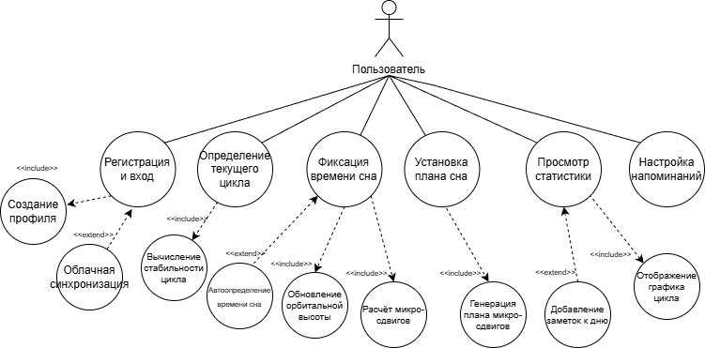
Рисунок 1. Диаграмма вариантов использования приложения «Loopin»
Ответы на контрольные вопросы
- Из каких элементов состоит диаграмма ВИ?
Диаграмма вариантов использования состоит из следующих основных элементов:
Акторы (изображаются в виде стикмена)
Варианты использования (изображаются в виде овалов)
Ассоциации (сплошные линии без стрелок между актёром и вариантом использования)
Отношения между вариантами использования:
<<include>> (включение) - пунктирная стрелка
<<extend>> (расширение) - пунктирная стрелка
Отношение обобщения (стрелка с не закрашенным треугольником)
- В чём отличие отношений ВИ «Включение» («include») и «Расширение» («extend»)?
«Include» (включение) - обязательное отношение. Один вариант использования всегда включает в себя поведение другого как свою неотъемлемую часть. Стрелка направлена от базового прецедента к включаемому.
«Extend» (расширение) - опциональное отношение. Один вариант использования может дополнять (расширять) поведение другого при определённых условиях. Стрелка направлена от расширяющего прецедента к базовому.
- Почему для создания диаграмм ВИ желательно использовать специализированные редакторы?
Специализированные редакторы (draw.io, StarUML, Visual Paradigm и др.) позволяют строго соблюдать нотацию UML, автоматически правильно рисовать типы стрелок и стереотипы, легко редактировать диаграмму, проверять связи и экспортировать изображение в высоком качестве. Использование обычных программ (Word, PowerPoint) приводит к нарушению стандартов и затрудняет дальнейшую работу с диаграммой.

Заключение
В ходе выполнения лабораторной работы №2 была построена диаграмма вариантов использования для приложения «Loopin», которая наглядно отражает функциональность персонального помощника для нормализации цикла сна. Были успешно применены основные отношения UML. Полученные навыки создания диаграмм Use Case помогут в дальнейшем грамотно моделировать функциональные требования к программным системам.

